2018中西医助理中医诊断学考试大纲
2018中西医助理医师中医诊断学考试大纲公布，文都医考网整理相关内容如下，供备考2018中西医助理医师考试的考生参考，预祝考生能顺利通过2018中西医助理医师考试。文都医考，医友互动：480572459。
第一单元 绪论
要点：
中医诊断的基本原则
第二单元 望诊
细目一：望神
要点：
1.得神、失神、少神、假神的常见临床表现及其意义
2.神乱的常见临床表现及其意义
细目二：望面色
要点：
1.常色与病色分类、临床表现及其意义
2.五色主病的临床表现及其意义
细目三：望形态
要点：
1.形体强弱胖瘦的临床表现及其意义
2.姿态异常(动静姿态、异常动作)的临床表现及其意义
细目四：望头面五官
要点：
1.望头发的主要内容及临床意义
2.面肿、腮肿及口眼喎斜的临床表现及其意义
3.目的脏腑分属，望目色、目形、目态的主要内容及其临床意义
4.望口、唇、齿、龈的主要内容及其临床意义
5.望咽喉的主要内容及其临床意义
细目五：望皮肤
要点：
1.望皮肤色泽的内容及其临床意义
2.望斑疹的内容及其临床意义
3.望水疱的内容及其临床意义
4.望疮疡的内容及其临床意义
细目六：望排出物
要点：
望痰、涕的内容及其临床意义
细目七：望小儿指纹
要点：文都医考，医友互动：480572459。
1.望小儿指纹的方法及其正常表现
2.小儿指纹病理变化的临床表现及其意义
第三单元 望舌
细目一：舌诊原理与方法
要点：
1.舌诊原理
2.舌诊的方法与注意事项
细目二：正常舌象
要点：
正常舌象的特点及临床意义
细目三：望舌质
要点：
1.舌色变化(淡白、淡红、红、绛、青紫)的特征与临床意义
2.舌形变化(老嫩、胖瘦、点刺、裂纹、齿痕)的特征与临床意义
3.舌态变化(强硬、痿软、颤动、歪斜、吐弄、短缩)的特征与临床意义
细目四：望舌苔
要点：
1.苔质变化(厚薄、润燥、腐腻、剥落、真假)的特征与临床意义
2.苔色变化(白、黄、灰黑)的特征与临床意义
细目五：舌象综合分析
要点：
1.舌质和舌苔的综合诊察
2.舌诊的临床意义
第四单元 闻诊
细目一：听声音
要点：
1.音哑与失音的临床表现及其意义
2.谵语、郑声、独语、错语、狂言、言謇的临床表现及其意义
3.咳嗽、喘、哮的临床表现及其意义
4.呕吐、呃逆、嗳气的临床表现及其意义
5.太息的临床表现及其意义
细目二：嗅气味
要点：文都医考，医友互动：480572459。
1.口气、排泄物之气味异常的临床意义
2.病室气味异常的临床意义
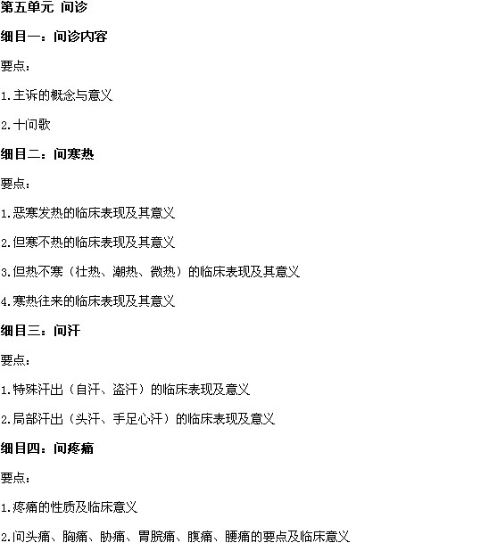
细目五：问头身胸腹
要点：
问头晕、胸闷、心悸、脘痞、腹胀的要点及临床意义
细目六：问耳目
要点：
1.耳鸣、耳聋的临床表现及其意义
2.目眩的临床表现及其意义
细目七：问睡眠
要点：文都医考，医友互动：480572459。
1.失眠的临床临床及其意义
2.嗜睡的临床表现及其意义
细目八：问饮食与口味
要点：
1.口渴与饮水：口渴多饮、渴不多饮的临床表现及其意义
2.食欲与食量：食欲减退、厌食、消谷善饥、饥不欲食、除中的临床表现及其意义
3.口味：口淡、口甜、口黏腻、口酸、口涩、口苦、口咸的临床表现及其意义
细目九：问二便
要点：
1.大便异常(便次、便质、排便感觉)的临床表现及其意义
2.小便异常(尿次、尿量、排尿感觉)的临床表现及其意义
细目十：问经带
要点：
1.经期、经量异常的临床表现及其意义
2.闭经、痛经、崩漏的临床表现及其意义
2.带下异常(白带、黄带)的临床表现及其意义
第六单元 脉诊
细目一：脉诊概说
要点：
1.脉象形成原理
2.诊脉部位
3.诊脉方法
4.脉象要素
细目二：正常脉象
要点：
1.正常脉象的表现
2.正常脉象的特点(胃、神、根)
细目三：常见脉象的特征与临床意义
要点：
1.常见脉象的脉象特征及鉴别(浮脉、沉脉、迟脉、数脉、虚脉、实脉、洪脉、细脉、滑脉、涩脉、弦脉、紧脉、缓脉、濡脉、弱脉、微脉、结脉、促脉、代脉)
2.常见脉象的临床意义
第七单元 按诊
要点：
1.按诊的方法与注意事项
2.按肌肤手足的内容及其临床意义
3.按腹部辨疼痛、痞满、积聚的要点
第八单元 八纲辨证
细目一：概述
要点：文都医考，医友互动：480572459。
八纲辨证的概念
细目二：表里
要点：
1.表证与里证的概念
2.表证与里证的临床表现、辨证要点
3.表证与里证的鉴别要点
细目三：寒热
要点：
1.寒证与热证的概念
2.寒证与热证的临床表现、鉴别要点
细目四：虚实
要点：
1.虚证与实证的概念
2.虚证与实证的临床表现、鉴别要点
细目五：阴阳
要点：
1.阴证与阳证的概念
2.阴证与阳证的鉴别要点
3.阳虚证、阴虚证的临床表现
4.亡阳证、亡阴证的临床表现与鉴别要点
细目六：八纲证候间的关系
要点：
1.证候相兼、错杂与转化(寒证转化为热证、热证转化为寒证、实证转虚)的概念文都医考，医友互动：480572459。
2.证候真假(寒热真假、虚实真假)的鉴别要点
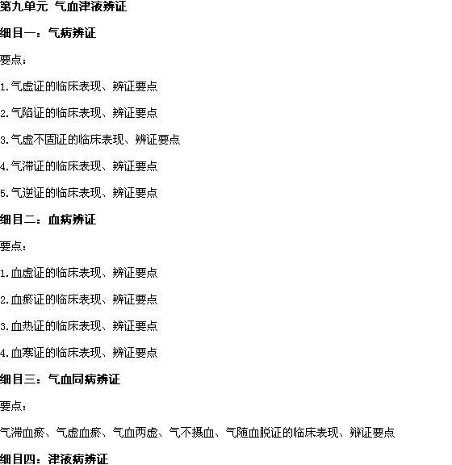
要点：
1.痰证的临床表现、辩证要点
2.水停证的临床表现、辩证要点
3.津液亏虚证的临床表现、辩证要点
第十单元 脏腑辨证
细目一：心与小肠病辨证
要点：文都医考，医友互动：480572459。
1.心气虚、心阳虚证的临床表现、鉴别要点
2.心血虚、心阴虚证的临床表现、鉴别要点
3.心脉痹阻证的临床表现及瘀阻心脉、痰阻心脉、寒凝心脉、气滞心脉四证的鉴别
4.痰蒙心神、痰火扰神证的临床表现、鉴别要点
5.心火亢盛证的临床表现
6.瘀阻脑络证的临床表现
7.小肠实热证的临床表现
细目二：肺与大肠病辨证
要点：
1.肺气虚、肺阴虚证的临床表现、辨证要点
2.风寒犯肺、寒痰阻肺、饮停胸胁证的临床表现、鉴别要点
3.风热犯肺、肺热炽盛、痰热壅肺、燥邪犯肺证的临床表现、鉴别要点
4.肠道湿热、肠热腑实、肠燥津伤证的临床表现、鉴别要点
细目三：脾与胃病辨证
要点：
1.脾气虚、脾阳虚、脾虚气陷、脾不统血证的临床表现、鉴别要点
2.湿热蕴脾、寒湿困脾证的临床表现、鉴别要点
3.胃气虚、胃阳虚、胃阴虚证的临床表现、鉴别要点
4.胃热炽盛、寒饮停胃证的临床表现、鉴别要点
5.寒滞胃肠、食滞胃肠的临床表现、鉴别要点
细目四：肝与胆病辨证
要点：文都医考，医友互动：480572459。
1.肝血虚、肝阴虚证的临床表现、鉴别要点
2.肝郁气滞、肝火炽盛、肝阳上亢证的临床表现、鉴别要点
3.肝风内动四证的临床表现、鉴别要点
4.寒滞肝脉证的临床表现
5.肝胆湿热证的临床表现
6.胆郁痰扰证的临床表现
细目五：肾与膀胱病辨证
要点：
1.肾阳虚、肾阴虚证、肾精不足、肾气不固、肾虚水泛证的临床表现、鉴别要点
2.膀胱湿热证的临床表现
细目六：脏腑兼病辨证
要点：
1.心肾不交、心脾气血虚证的临床表现、辨证要点
2.肝火犯肺、肝胃不和、肝脾不调证的临床表现、辨证要点
3.心肺气虚、脾肺气虚证、肺肾气虚的临床表现、辨证要点
4.心肾阳虚、脾肾阳虚证的临床表现、辨证要点
5.心肝血虚、肝肾阴虚、肺肾阴虚证的临床表现、辨证要点
细目七：脏腑辨证各相关证候的鉴别
要点：
各脏腑间相关证候的鉴别要点

